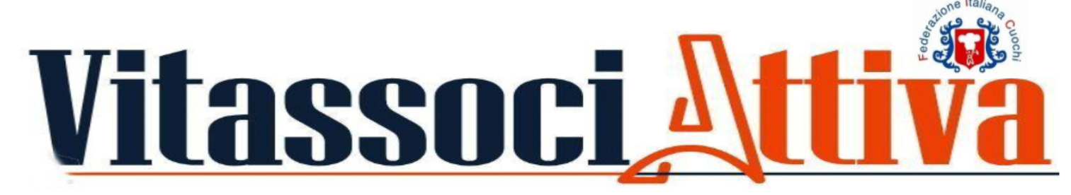
PASTICCERIA D'ECCELLENZA AL RISTORANTE MONTEGRANDE: UN SUCCESSO FIRMATO ASSOCUOCHI PATAVIUM

_______________________________________________________________________________________
Report della Assocuochi Patavium – Padova
di Stefano Pepe
per la rubrica della rivista IL CUOCO

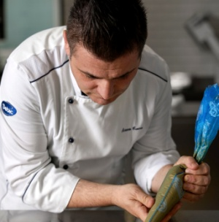
Profumi, fragranze e visioni di dolci creazioni presso il Ristorante Montegrande di Rovolon, dei Colli Euganei , teatro di un interessante corso di pasticceria organizzato dall’ azienda DEBIC in sinergia con l' ASSOCUOCHI PATAVIUM . L'evento formativo ha visto protagonista un maestro d'eccezione: lo Chef Antonio Cuomo, figura di spicco nel panorama culinario e forte di un prestigioso passato stellato.
La sala , gremita di soci desiderosi di affinare le proprie competenze, ha accolto con entusiasmo la sapienza e la maestria dello Chef. Nel corso di oltre tre ore di lezione intensa e coinvolgente, il docente ha dispensato con generosità, preziose informazioni tecniche e segreti professionali, spaziando dalle basi della pasticceria alle tecniche più innovative.
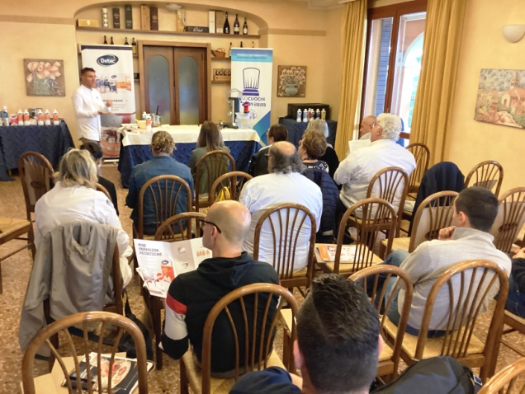
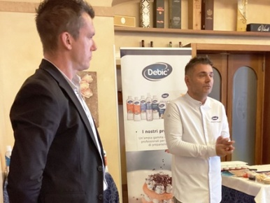
L'interazione vivace tra corsisti e docente ha reso l'esperienza particolarmente formativa e dinamica. Numerose sono state le domande e le curiosità da parte dei partecipanti, a testimonianza del grande interesse suscitato dalla preparazione e dall'esperienza dello Chef Cuomo. Al termine della lezione, unanime è stato il ringraziamento dei presenti per la ricchezza dei contenuti e la chiarezza espositiva. Un grazie è stato rivolto anche alla Famiglia Cristofanonnelle persone di Silvano e Elena (figlia), titolari del pregiato e storico Ristorante , che ha ospitato e reso possibile l’ evento, nonché il loro Chef di cucina Francesco Benato , che si è messo a piena disposizione.
Un plauso anche al referente commerciale , LORENZO MODANESI ( DEBIC - Area Manager Triveneto ed Emilia) per il supporto e la grande attenzione rivolata alla nostra ASSOCIAZIONE PATAVIUM , auspicando altre belle iniziative insieme . Già in Calendario Mercoledi 19 Novembre 2025 una ulteriore Master Class dal titolo “ Dessert per il periodo Natalizio ”, sempre “a clamor di popolo” con il Maestro Cuomo .
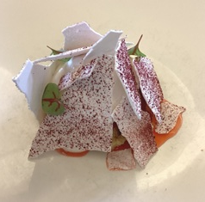
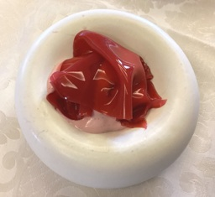
Ancora una volta, ASSOCUOCHI PATAVIUM si conferma un punto di riferimento imprescindibile per la formazione e la crescita professionale dei propri tesserati. La scelta di docenti di elevato calibro, come lo Chef Antonio Cuoco, ed altri ancora come Terry Giacomello , Pantaleone Amato , solo per citarne alcuni , premia l'impegno dell'associazione nel fornire opportunità di apprendimento di alto livello. Le competenze e l'esperienza dei professionisti coinvolti rappresentano un valore aggiunto inestimabile, trasformando ogni lezione in un momento cruciale per l'aggiornamento e l'arricchimento del bagaglio professionale dei cuochi patavini FIC, e di coloro delle province adiacenti venete, vogliono partecipare .
L'iniziativa, frutto della collaborazione con DEBIC, azienda produttrice di prodotti di alta qualità (panne e burri) , sottolinea l'importanza di sinergie strategiche per offrire ai soci occasioni di formazione sempre più qualificate e al passo con le evoluzioni del settore , grazie a importanti e serie aziende che operano nel mercato dell’ Ho.Re.Ca. e nella ristorazione.

